Приложение 5.1 к
ОПОП ППССЗ
23.02.07 Техническое обслуживание
и ремонт автотранспортных средств

ПРОГРАММА УЧЕБНОЙ ДИСЦИПЛИНЫ
ОП.01 Инженерная графика

- 1.1. Цель и место дисциплины в структуре образовательной программы
Цель дисциплины «Инженерная графика»: формирование знаний о концептуальных основах теории отображения объектов на плоскостях, готовность к использованию теоретических положений компьютерной техники в практике проектной и конструкторской работы.
Дисциплина «Инженерная графика» включена в обязательную часть общепрофессионального цикла образовательной программы.

- 1.2. Планируемые результаты освоения дисциплины
Результаты освоения дисциплины соотносятся с планируемыми результатами освоения образовательной программы, представленными в матрице компетенций выпускника (п. 4.3 ПОП).
В результате освоения дисциплины обучающийся должен:
Код ОК,  ПК | Уметь | Знать | Владеть навыками
ОК.01 | распознавать задачу и/или проблему в профессиональном и/или социальном контексте, анализировать и выделять её составные части  определять этапы решения задачи, составлять план действия, реализовывать составленный план, определять необходимые ресурсы  выявлять и эффективно искать информацию, необходимую для решения задачи и/или проблемы  владеть актуальными методами работы в профессиональной и смежных сферах  оценивать результат и последствия своих действий (самостоятельно или с помощью наставника) | актуальный профессиональный и социальный контекст, в котором приходится работать и жить  структура плана для решения задач, алгоритмы выполнения работ в профессиональной и смежных областях  основные источники информации и ресурсы для решения задач и/или проблем в профессиональном и/или социальном контексте  методы работы в профессиональной и смежных сферах  порядок оценки результатов решения задач профессиональной деятельности
ОК.02 | определять задачи для поиска информации, планировать процесс поиска, выбирать необходимые источники информации  выделять наиболее значимое в перечне информации, структурировать получаемую информацию, оформлять результаты поиска  оценивать практическую значимость результатов поиска  применять средства информационных технологий для решения профессиональных задач  использовать современное программное обеспечение в профессиональной деятельности  использовать различные цифровые средства для решения профессиональных задач | номенклатура информационных источников, применяемых в профессиональной деятельности  приемы структурирования информации  формат оформления результатов поиска информации  современные средства и устройства информатизации, порядок их применения и программное обеспечение в профессиональной деятельности, в том числе цифровые средства | -
ОК.05 | грамотно излагать свои мысли и оформлять документы по профессиональной тематике на государственном языке;  проявлять толерантность в рабочем коллективе | правила оформления документов  правила построения устных сообщений  особенности социального и культурного контекста | -
ОК.07 | соблюдать нормы экологической безопасности  определять направления ресурсосбережения в рамках профессиональной деятельности по специальности  организовывать профессиональную деятельность с соблюдением принципов бережливого производства  организовывать профессиональную деятельность с учетом знаний об изменении климатических условий региона  эффективно действовать в чрезвычайных ситуациях | правила экологической безопасности при ведении профессиональной деятельности  основные ресурсы, задействованные в профессиональной деятельности  пути обеспечения ресурсосбережения  принципы бережливого производства  основные направления изменения климатических условий региона  правила поведения в чрезвычайных ситуациях | -
ПК 1.2 | Пользоваться справочными материалами и технической документацией по техническому обслуживанию и ремонту автотранспортных средств и их компонентов. | Конструктивные особенности, технические и эксплуатационные характеристики автотранспортных средств, их агрегатов, систем, механизмов и узлов.  Правила работы с бумажными и электронными версиями технической документации организации-изготовителя автотранспортных средств | -Проверки технического состояния автотранспортных средств.
ПК 1.3 | Пользоваться справочными материалами и технической документацией по эксплуатации, диагностике, обслуживанию и ремонту автотранспортных средств и их компонентов.  Пользоваться персональным компьютером и специализированным программным обеспечением. | Особенности конструкции автотранспортных средств и их компонентов. | - Подбора запасных частей и расходных материалов для ремонта.
ПК 1.4 | Пользоваться справочными материалами и технической документацией организации-изготовителя по установке и эксплуатации дополнительного оборудования на автотранспортные средства и их компоненты.  Систематизировать информацию о технических и потребительских особенностях дополнительного оборудования. | Правила работы со справочными материалами и технической документацией организации-изготовителя дополнительного оборудования. | -.
ПК 2.1 | -Пользоваться справочными материалами и технической документацией организаций-изготовителей автотранспортных средств, материалов, оборудования и инструмента. | Номенклатура оборудования и инструмента, используемого для проведения работ по техническому обслуживанию и ремонту автотранспортных средств и их компонентов. | -.

2. СТРУКТУРА И СОДЕРЖАНИЕ УЧЕБНОЙ ДИСЦИПЛИНЫ

2.1. Объем учебной дисциплины и виды учебной работы
Вид учебной работы | Объем часов
Максимальная учебная нагрузка (всего) | 102
Аудиторная учебная работа (обязательные учебные занятия) (всего) | 94
в том числе:
теоретические занятия | 17
практические занятия | 77
контрольные работы | 3
Внеаудиторная (самостоятельная) учебная работа обучающегося | 8
в том числе:
выполнение учебных проектов | 8
Промежуточная аттестация в форме дифференцированного зачета | 2

2.2 Тематический план
Наименование разделов/тем | Вид учебной работы |  |  |  | Всего часов
Наименование разделов/тем | ТО | ЛПЗ | СР | КР | Всего часов
Раздел 1. Геометрическое и проекционное черчение | 2 | 13 | 2 | 1 | 18
Раздел 2. Машиностроительное черчение | 2 | 51 | 4 | 2 | 59
Раздел 3. Общие сведения о машинной графике | 3 | 7 | 1 |  | 11
Раздел 4. Элементы строительного черчения | 3 | 3 | 1 |  | 7
Раздел 5. Схемы кинематические принципиальные | 2 | 3 |  |  | 5
Дифференцированный зачёт |  |  |  | 2 | 2
Всего | 12 | 77 | 8 | 5 | 102

2.3. Содержание учебной дисциплины
Наименование разделов и тем | Содержание учебного материала (дидактические единицы), лабораторные и практические занятия, внеаудиторная (самостоятельная) учебная работа обучающихся, курсовая работа | Объем часов | Осваиваемые элементы компетенций, умений, знаний
1 | 2 | 3 | 4
Раздел 1. Геометрическое и проекционное черчение |  | 18
Тема 1.1 Основные сведения по оформлению чертежей  Тема 1.2 Геометрические построения  Тема 1.3 Аксонометрические проекции фигур и тел | Предмет, цели и задачи дисциплины. Основные понятия и термины. Структура дисциплины. Форматы. Типы линий. Шрифт стандартный. Оформление чертежей в соответствии с ГОСТ. | 1 | ПК 1.2, ПК 1.3, ПК 2.1  ОК 01 , ОК 02,  ОК 05, ОК 07
 | Приёмы вычерчивания контуров технических деталей. Деление окружности на равные части. Сопряжения. Нанесение размеров | 1 | ПК 1.2, ПК 1.3, ПК 2.1  ОК 01 , ОК 02,  ОК 05, ОК 07
 | Аксонометрические проекции. Проецирование точки. Проецирование геометрических тел | 1 | ПК 1.2, ПК 1.3, ПК 2.1  ОК 01 , ОК 02,  ОК 05, ОК 07
 | Практическое занятие № 1 Выполнение титульного листа альбома графических работ обучающегося | 2 | ПК 1.2, ПК 1.3, ПК 2.1  ОК 01 , ОК 02,  ОК 05, ОК 07
 | Практическое занятие № 2 Вычерчивание контуров технических деталей | 2 | ПК 1.2, ПК 1.3, ПК 2.1  ОК 01 , ОК 02,  ОК 05, ОК 07
 | Практическое занятие № 3 Выполнение комплексных чертежей и аксонометрических изображений геометрических тел с нахождением проекций точек, принадлежащих поверхности тел | 3 | ПК 1.2, ПК 1.3, ПК 2.1  ОК 01 , ОК 02,  ОК 05, ОК 07
 | Самостоятельная работа обучающихся: доработка и оформление чертежа | 1
Тема 1.4 Проецирование геометрических тел секущей плоскостью  Тема 1.5 Взаимное пересечение поверхностей тел | Сечение геометрических тел плоскостями | 1 | ПК 1.2, ПК 1.3, ПК 2.1  ОК 01 , ОК 02,  ОК 05, ОК 07
 | Пересечение поверхностей геометрических тел | 1 | ПК 1.2, ПК 1.3, ПК 2.1  ОК 01 , ОК 02,  ОК 05, ОК 07
 | Практическое занятие № 4 Выполнение комплексного чертежа усеченного многогранника, развертки поверхности тела и аксонометрическое изображение тела. | 3 | ПК 1.2, ПК 1.3, ПК 2.1  ОК 01 , ОК 02,  ОК 05, ОК 07
 | Практическое занятие № 5 Выполнить комплексный чертеж и аксонометрическое изображение пересекающихся геометрических тел между собой | 3 | ПК 1.2, ПК 1.3, ПК 2.1  ОК 01 , ОК 02,  ОК 05, ОК 07
 | Самостоятельная работа обучающихся: доработка и оформление чертежа | 1
 | Контрольная работа №1 | 1
Раздел 2. Машиностроительное черчение |  | 59
Тема 2.1 Изображения, виды, разрезы, сечения  Тема 2.2 Резьба, резьбовые соединения и эскизы деталей | Основные, дополнительные и местные виды. Простые, наклонные, сложные и местные разрезы. Вынесенные и наложенные сечения. Построение видов, сечений и разрезов  Рабочие эскизы деталей. Обозначение материалов на чертежах | 1 | ПК 1.2, ПК 1.3, ПК 2.1  ОК 01 , ОК 02,  ОК 05, ОК 07
 | Практическое занятие № 6 Выполнить сечения, нанести размеры, определяющие их формы. | 4 | ПК 1.2, ПК 1.3, ПК 2.1  ОК 01 , ОК 02,  ОК 05, ОК 07
 | Практическое занятие № 7 По двум заданным видам построить третий вид, выполнить необходимые разрезы и выполнить аксонометрическую проекцию с вырезом передней четверти детали | 4 | ПК 1.2, ПК 1.3, ПК 2.1  ОК 01 , ОК 02,  ОК 05, ОК 07
 | Практическое занятие № 8 Выполнить чертежи деталей, содержащих необходимые разрезы | 4 | ПК 1.2, ПК 1.3, ПК 2.1  ОК 01 , ОК 02,  ОК 05, ОК 07
 | Практическое занятие № 6 Выполнить сечения, нанести размеры, определяющие их формы. Изображение резьбы и резьбовых соединений. | 4 | ПК 1.2, ПК 1.3, ПК 2.1  ОК 01 , ОК 02,  ОК 05, ОК 07
 | Практическое занятие № 9 Выполнение чертежа соединения деталей болтом | 4 | ПК 1.2, ПК 1.3, ПК 2.1  ОК 01 , ОК 02,  ОК 05, ОК 07
 | Практическое занятие № 10 Выполнение эскиза детали с резьбой. | 4 | ПК 1.2, ПК 1.3, ПК 2.1  ОК 01 , ОК 02,  ОК 05, ОК 07
 | Самостоятельная работа обучающихся: доработка и оформление чертежа | 2
 | Контрольная работа №2 | 1
Тема 2.3 Сборочные чертежи и их оформление | Разьемные и неразьемные соединения. Зубчатые передачи | 1 | ПК 1.2, ПК 1.3, ПК 2.1  ОК 01 , ОК 02,  ОК 05, ОК 07
Тема 2.3 Сборочные чертежи и их оформление | Практическое занятие № 11 Выполнение сборочного чертежа соединения деталей сваркой | 5 | ПК 1.2, ПК 1.3, ПК 2.1  ОК 01 , ОК 02,  ОК 05, ОК 07
Тема 2.3 Сборочные чертежи и их оформление | Практическое занятие № 12 Выполнение сборочного чертежа зубчатой передачи | 5 | ПК 1.2, ПК 1.3, ПК 2.1  ОК 01 , ОК 02,  ОК 05, ОК 07
Тема 2.3 Сборочные чертежи и их оформление | Практическое занятие № 13 Выполнение эскизов деталей сборочной единицы, состоящей из 4-10 деталей | 5 | ПК 1.2, ПК 1.3, ПК 2.1  ОК 01 , ОК 02,  ОК 05, ОК 07
Тема 2.3 Сборочные чертежи и их оформление | Практическое занятие № 14. Выполнение сборочного чертежа, состоящего из 4-10 деталей, спецификации | 6 | ПК 1.2, ПК 1.3, ПК 2.1  ОК 01 , ОК 02,  ОК 05, ОК 07
Тема 2.3 Сборочные чертежи и их оформление | Практическое занятие № 15 Выполнение чертежей деталей (деталирование) по сборочному чертежу изделия, состоящего из 4-10 деталей, с выполнением аксонометрического изображения одной из них. | 6 | ПК 1.2, ПК 1.3, ПК 2.1  ОК 01 , ОК 02,  ОК 05, ОК 07
Тема 2.3 Сборочные чертежи и их оформление | Самостоятельная работа обучающихся: доработка и оформление чертежа | 2 | ПК 1.2, ПК 1.3, ПК 2.1  ОК 01 , ОК 02,  ОК 05, ОК 07
Тема 2.3 Сборочные чертежи и их оформление | Контрольная работа №3 | 1
Раздел 3. Общие сведения о машинной графике |  | 11
Тема 3.1 Системы автоматизированного проектирования на ПК | Системы автоматизированного проектирования Компас или AutoCAD | 3 | ПК 1.2, ПК 1.3, ПК 2.1  ОК 01 , ОК 02,  ОК 05, ОК 07
Тема 3.1 Системы автоматизированного проектирования на ПК | Практическое занятие № 16 Выполнение чертежа с применением системы автоматизированного проектирования Компас или AutoCAD | 7 | ПК 1.2, ПК 1.3, ПК 2.1  ОК 01 , ОК 02,  ОК 05, ОК 07
Тема 3.1 Системы автоматизированного проектирования на ПК | Самостоятельная работа обучающихся: доработка и оформление чертежа | 1
Раздел 4. Элементы строительного черчения |  | 7
Тема 4.1 Общие сведения о строительном черчении | Элементы строительного черчения | 3 | ПК 1.2, ПК 1.3, ПК 2.1  ОК 01 , ОК 02,  ОК 05, ОК 07
Тема 4.1 Общие сведения о строительном черчении | Практическое занятие № 17 Выполнение чертежа планировки участка или зоны с расстановкой оборудования | 3 | ПК 1.2, ПК 1.3, ПК 2.1  ОК 01 , ОК 02,  ОК 05, ОК 07
Тема 4.1 Общие сведения о строительном черчении | Самостоятельная работа обучающихся: доработка и оформление чертежа | 1
Раздел 5. Схемы кинематические принципиальные |  | 5
Тема 5.1 Общие сведения о кинематических схемах и их элементах | Чтение и выполнение чертежей, схем | 2 | ПК 1.2, ПК 1.3, ПК 2.1  ОК 01 , ОК 02,  ОК 05, ОК 07
 | Практическое занятие № 18 Выполнение чертежа кинематической схемы | 3 | ПК 1.2, ПК 1.3, ПК 2.1  ОК 01 , ОК 02,  ОК 05, ОК 07
Промежуточная аттестация в форме дифференцированного зачёта |  | 2
Всего: |  | 102

3. УСЛОВИЯ РЕАЛИЗАЦИИ ПРОГРАММЫ УЧЕБНОЙ ДИСЦИПЛИНЫ

3.1. Материально-техническое обеспечение
Для реализация учебной дисциплины предусматривается наличие учебного кабинета «Инженерная графика» (совмещённый)
Оборудование учебного кабинета: посадочные места по количеству обучающихся; рабочее место преподавателя; комплект учебно-наглядных пособий «Инженерная графика»; образцы деталей машин; образцы геометрических тел.
Технические средства обучения: компьютер с лицензионным программным обеспечением и мультимедиа проектор.
3.2. Информационное обеспечение реализации программы
Электронные издания (электронные ресурсы)
- Форма доступа: http:// «Черчение».ru
- Начертательная геометрия и инженерная графика [Электронный ресурс]. – Режим доступа: www.ING–GRAFIKA.RU
- Начертательная геометрия и инженерная графика [Электронный ресурс]. – Режим доступа: www.ngeom.ru
5.Информационно-коммуникационные технологии в образовании //Система федеральных образовательных порталов [Электронный ресурс].- Режим доступа: http://wwwict.edu.ru
6. Электронный учебник по инженерной графике //Кафедра инженерной и компьютерной графики Санкт – Петербургского государственного университета ИТМО [Электронный ресурс]. – Режим доступа: www.engineering – graphics.spb.ru
3.3. Организация образовательного процесса
Реализация программы учебной дисциплины ОП.01 Инженерная графика предусматривает выполнение обучающимися заданий для практических занятий, самостоятельной работы с использованием персонального компьютера с лицензионным программным обеспечением и с подключением к информационно-телекоммуникационной сети «Интернет».
По учебной дисциплине ОП.01 Инженерная графика предусмотрена внеаудиторная самостоятельная работа, направленная на закрепление знаний, освоение умений, формирование общих и профессиональных компетенций обучающихся. Самостоятельная работа сопровождается методическим обеспечением и обоснованием времени, затрачиваемого на её выполнение. В процессе самостоятельной работы предусматривается работа над учебным проектом в виде разработки и оформления чертежей.
Текущий контроль знаний и умений осуществляется в форме различных видов опросов на занятиях и во время проведения практических занятий, контрольных работ в виде выполнения чертежей. Текущий контроль освоенных умений осуществляется в виде экспертной оценки результатов выполнения практических работ и заданий по внеаудиторной самостоятельной работе.
Промежуточная аттестация обучающихся осуществляется в соответствии с фондами оценочных средств, позволяющими оценить достижение запланированных результатов обучения. Завершается освоение программы дифференцированным зачётом, включающим как оценку теоретических знаний, так и практических умений.
3.4. Кадровое обеспечение образовательного процесса
Реализация программы учебной дисциплины ОП.01 Инженерная графика обеспечивается педагогическими работниками техникума, имеющие высшее образование, их деятельность связана с направленностью реализуемой учебной дисциплины (имеющих стаж работы в данной профессиональной области 18 лет).
Квалификация педагогических работников техникума отвечает квалификационным требованиям, указанным в профессиональных стандартах «Педагог профессионального обучения, профессионального образования и дополнительного профессионального образования».

4. Контроль и оценка результатов освоения ДИСЦИПЛИНЫ
Результаты обучения | Показатели освоенности компетенций | Методы оценки
ОК 01.,02, 05,07
использование основных источников информации и ресурсов для решения задач и/или проблем в профессиональном и/или социальном контексте | Демонстрирует умение эффективно искать информацию, необходимую для решения задачи и/или проблемы  Владеет актуальными методами работы в профессиональной и смежных сферах | Экспертная оценка результатов деятельности обучающегося при выполнении и защите практических работ тестирования, контрольных работ и других видов текущего контроля
использование современных средств и устройств информатизации, порядка их применения и  программного обеспечения в профессиональной деятельности, в том числе цифровые средства | Применяет средства информационных технологий для решения профессиональных задач  Использует современное программное обеспечение в профессиональной деятельности  Использует различные цифровые средства для решения профессиональных задач
работа в коллективе, команде | Взаимодействует с коллегами, руководством, клиентами в ходе профессиональной деятельности
содействие сохранению окружающей среды, ресурсосбережению | Организовывает профессиональную деятельность с соблюдением принципов бережливого производства
ПК 1.2, 1.3, 1.4, 2.1
Использование руководствами по эксплуатации, диагностике, обслуживанию и ремонту автотранспортных средств и их компонентов. | Владеет навыками правил построения чертежей и схем, способов графического представления пространственных образов, | Экспертная оценка результатов деятельности обучающегося при выполнении и защите практических работ тестирования, контрольных работ и других видов текущего контроля
Работа с разными видами руководств по эксплуатации и ремонту автотранспортных средств и их компонентов. | Понимает и использует возможности пакетов прикладных программ компьютерной графики в профессиональной деятельности, выполняет чертежи с учетом основных положений конструкторской, технологической и другой нормативной документации, основ машиностроительной графики
Подбор деталей и сборочных единицы для замены неисправных компонентов мехатронных систем по итогам анализа их технического состояния. | Оформляет проектно-конструкторскую, технологическую и другую техническую документацию в соответствии с действующей нормативной базой,
Разработка и формализация технологического процесса | Выполняет изображения, разрезы и сечения на чертежах,
Разработка и формализация технологического процесса | Выполняет деталирование сборочного чертежа, решает графические задачи

5. КОМПЛЕКТ КОНТРОЛЬНО-ОЦЕНОЧНЫХ СРЕДСТВ УЧЕБНОЙ ДИСЦИПЛИНЫ

5.1. Паспорт контрольно-оценочных средств учебной дисциплины
ОП.01 Инженерная графика
5.1.1 Область применения
Комплект контрольно-оценочных средств разработан в соответствии с программой учебной дисциплины ОП.01. Инженерная графика
5.1.2 Описание процедуры оценки и системы оценивания результатов освоения программы учебной дисциплины
Текущий контроль является одной из форм оценки результатов учебной деятельности обучающихся очной формы. Одной из форм ее проведения при освоении ППССЗ является КОНТРОЛЬНАЯ РАБОТА.
Промежуточная аттестация проводится в форме дифференцированного зачета предназначена для контроля и оценки результатов освоения общепрофессиональной дисциплины ОП.01 Инженерная графика по специальности 23.02.07 Техническое обслуживание и ремонт автотранспортных средств.
Основной целью дифференцированного зачёта является оценка умений и знаний. Оценка уровня освоения учебной дисциплины предусматривает использование рейтинговой системы оценивания.

5.2. Оценочные материалы для текущего контроля
КОНТРОЛЬНАЯ РАБОТА № 1
Задание 1 По заданной аксонометрической проекции начертить комплексный чертеж детали и нанести размеры.
Вариант 1 | Вариант 2
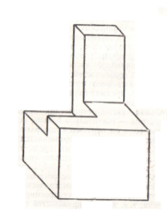 | 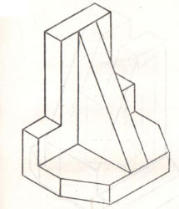
Вариант 3 | Вариант 4
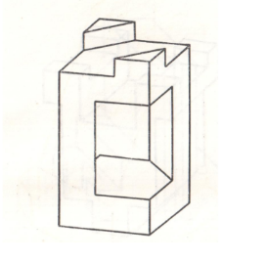 | 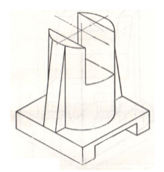
ЗАДАНИЯ В ТЕСТОВОЙ ФОРМЕ
(для всех вариантов контрольной работы № 1)
Задание 2 Инструкция к заданию: отметить один правильный ответ
1. Вставить пропущенное слово….
__________________ называется графическое изображение изделия, дающее полное представление о внутренней и внешней форме предмета и его размерах.
Примечание: Здесь перечислены необходимые слова:
а) Комплект б) Формат в) Чертёж г) Спецификация.
2. Как правильно оформить формат?
Инструкция к заданию: отметить один правильный ответ
а) Нарисовать рамку б) Нарисовать «Основную надпись».
в) Оставить поля: слева 2,5 мм; справа, вверху и внизу по 5 мм. г) Верно ответы 1, 2.
д) верно ответы 1, 2, 3
3. Размеры основной надписи на первом чертёжном листе?
Инструкция к заданию: отметить один правильный ответ
а) 210х297 б) 185х55 в) 1189х841 г) 40х185 д) 15х185
4. Какие типы шрифтов используются в стандартах «Шрифты чертёжные»?
а) Шрифт обычный
б) Шрифт типа А без наклона; типа А с наклоном около 75 град.; тип Б (широкий) без наклона; тип Б с наклоном около 75 град
5. Какие параметры размеров согласно ГОСТ 2.303-68 «ЕСКД. Линии» должны выдерживаться у штриховой линии?
Инструкция к заданию: отметить один правильный ответ
а) Длина штрихов 5 – 30 мм, промежуток между штрихами 1 – 2 мм
б) Длина штрихов 5 – 30 мм, промежуток между штрихами 3 – 5 мм
в) Длина штрихов 2 – 6 мм, промежуток между штрихами 1 – 2 мм
г) Длина штрихов 5 – 30 мм, промежуток между штрихами 1 – 2 мм
д) Любые
6. Что обозначает этот знак?
Инструкция к заданию: отметить один правильный ответ
а) Шероховатость
б) Шероховатость после точения, сверления, т.е удаления слоя металла
в) Шероховатость, когда способ обработки является единственным
г) Шероховатость без указания способа образования поверхности
д) Шероховатость без обработки поверхности
7. Какими параметрами определяется шероховатость поверхности?
Инструкция к заданию: отметить два правильных ответа
а) Rа - среднеарифметическое значение высот неровностей
б) Rz – высоты неровностей по десяти точкам в) Smax – шаг неровностей
г) L – Базовая длина д) Верно ответы 1,2
Эталон ответов:
вопрос | 1 | 2 | 3 | 4 | 5 | 6 | 7
ответ | 3 | 5 | 2 | 2 | 3 | 4 | а, б
Критерии оценки:За правильное выполнение задания по перечню стандартов и ответы на вопросы выставляется положительная оценка– 5 баллов (15 баллов). За не соблюдение стандартов при выполнении задания и неправильный ответ на вопрос снимается один балл.
Перечень стандартов:
ГОСТ 2.109-73 Основные требования к чертежам – 1 балл
ГОСТ 2.301-68 Форматы– 1 балл
ГОСТ 2.104-68 Основные надписи– 1 балл
ГОСТ 2.302-68 Масштабы– 1 балл
ГОСТ 2.303-68 Линии– 1 балл
ГОСТ 2.304-68 Шрифты чертежные– 1 балл
ГОСТ 2.307-68 Нанесение размеров и предельных отклонений– 1 балл
ГОСТ 2.317-69 Аксонометрические проекции– 1 балл
Оценка индивидуальных образовательных достижений производится в соответствии с универсальной шкалой (таблица).
Процент результативности (правильных ответов) | Качественная оценка индивидуальных образовательных достижений
Процент результативности (правильных ответов) | балл (отметка) | вербальный аналог
15 | 5 | отлично
13 | 4 | хорошо
11 | 3 | удовлетворительно
менее 11 | 2 | не удовлетворительно
КОНТРОЛЬНАЯ РАБОТА № 2
Задание №1 Выполнить соединения деталей болтом, винтом, шпилькой в AutoCAD
Вариант 1
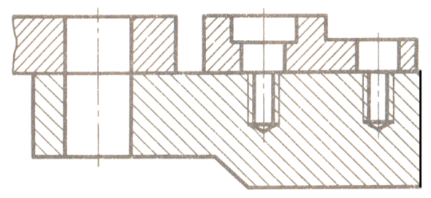
Вариант 2
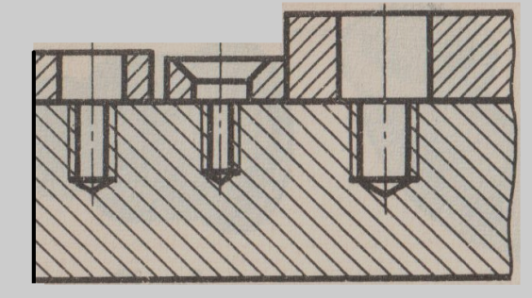
ЗАДАНИЯ В ТЕСТОВОЙ ФОРМЕ
(для всех вариантов контрольной работы № 2)
Задание №2 Соотнесите и запишите букву и цифру правильного ответа:
1 | Аннотации |  |  | а | содержит инструменты для работы с блоками и связями
2 | Рисование |  |  | б | содержит инструменты для создания текста и таблиц, а так же для нанесения размеров
3 | Вставка |  |  | в | позволяет создать графические примитивы, области или полилинии из замкнутых элементов, различные маскирующие объекты, наносить штриховку и т. д.
1 | 2 | 3
Задание № 3 Инструкция к заданию: отметить один правильный ответ
Укажите команду, находящуюся на вкладке Вставка
а) слои б) ссылка в) параметризация г) визуальные стили
Задание № 4 Инструкция к заданию: отметить один правильный ответ
Укажите виды строительных чертежей
а) планы б) топографическое в) дворовый фасад г) фундамент
Задание № 5 Инструкция к заданию: отметить один правильный ответ
Укажите чертежи, определяющие конструкцию здания
а) планы б) топографическое в) дворовый фасад г) фундамент
Задание № 6 Инструкция к заданию: отметить один правильный ответ
Укажите изображение, используемое в архитектурно-строительном черчении
а) планы б) топографическое в) дворовый фасад г) фундамент
Эталоны ответов
Вариант 1 | Вариант 2
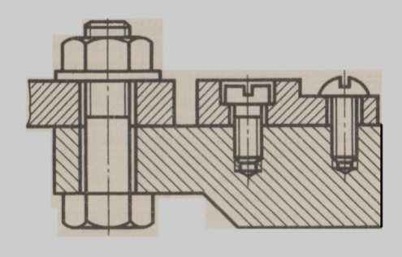 | 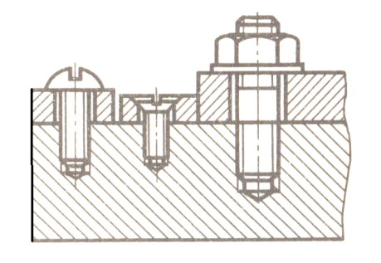
2.
1 | 2 | 3
б | в | а
1.б 2б 3а 4в
Критерии оценки: За правильное выполнение задания по перечню стандартов и ответы на вопросы выставляется положительная оценка– 5 баллов (12 баллов). За не соблюдение стандартов при выполнении задания и неправильный ответ на вопрос снимается один балл.
Перечень стандартов:
ГОСТ 2.109-73 Основные требования к чертежам – 1 балл
ГОСТ 2.104-68 Основные надписи – 1 балл
ГОСТ 2.303-68 Линии – 1 балл
ГОСТ 2.304-68 Шрифты чертежные – 1 балл
ГОСТ 2.305-68 Изображения, виды, разрезы – 1 балл
ГОСТ 2.311-68 Изображение резьб – 1 балл
ГОСТ 16093-70 Обозначение резьб – 1 балл
Оценка индивидуальных образовательных достижений производится в соответствии с универсальной шкалой (таблица).
Процент результативности (правильных ответов) | Качественная оценка индивидуальных образовательных достижений
Процент результативности (правильных ответов) | балл (отметка) | вербальный аналог
12 | 5 | отлично
11 | 4 | хорошо
9 | 3 | удовлетворительно
менее 9 | 2 | не удовлетворительно
КОНТРОЛЬНАЯ РАБОТА № 3
Задание №1 Выполнить рабочий чертеж детали по сборочному чертежу.
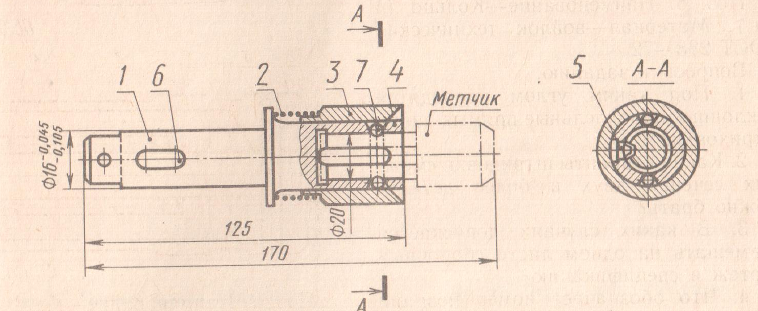
Таблица к заданию
№ позиции | Наименование | К-во | Материал
1 | Державка | 1 | Сталь У8А ГОСТ 1435-79
2 | Пружина | 1 | Проволока 1-2 ГОСТ 9389-75
3 | Муфта | 1 | Сталь У8А ГОСТ 1435-79
4 | Кольцо | 1 | Проволока 1-2 ГОСТ 9389-75
5 | Шпонка | 1 | Сталь У8А ГОСТ 1435-79
6 | Шпонка | 1 | Сталь У8А ГОСТ 1435-79
7 | Стандартные изделия  Шарик диаметром 5,5 мм ГОСТ 3722-81 | 2
Вариант 1
Задание №1 Выполнить рабочий чертеж детали 1 по сборочному чертежу.
Вариант 2
Задание №1 Выполнить рабочий чертеж детали 3 по сборочному чертежу.
Вариант 3
Задание №1 Выполнить рабочий чертеж детали 5 по сборочному чертежу.
ЗАДАНИЯ В ТЕСТОВОЙ ФОРМЕ
(для всех вариантов контрольной работы № 3)
Задание № 2 Инструкция к заданию: отметить один правильный ответ
Если фигура сечения расположена на свободном поле чертежа, сечение называется
а) вынесенным б) простым в) наложенным г) сложным
Задание №3 Инструкция к заданию: отметить один правильный ответ
В зависимости от числа секущих плоскостей разрезы разделяются на
а) вынесенные б) горизонтальные в) горизонтальные г) сложные
Задание №4 Инструкция к заданию: отметить один правильный ответ
Укажите графическое изображение твердых сплавов в сечениях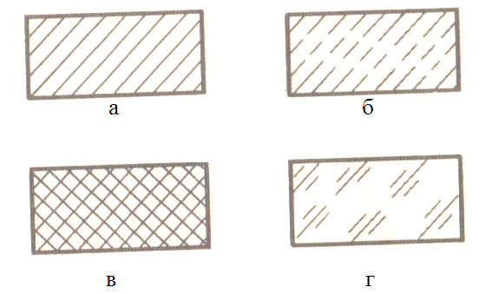
Задание №5 Инструкция к заданию: отметить один правильный ответ
Обозначить фигуры сечения
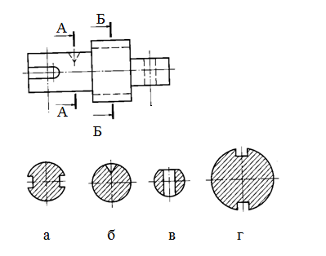
Задание № 6 Инструкция к заданию: отметить один правильный ответ
Какой документ прилагается к сборочному чертежу?
а) копии б) оригиналы в) спецификация г) дубликаты
Эталоны ответов
Вариант 1
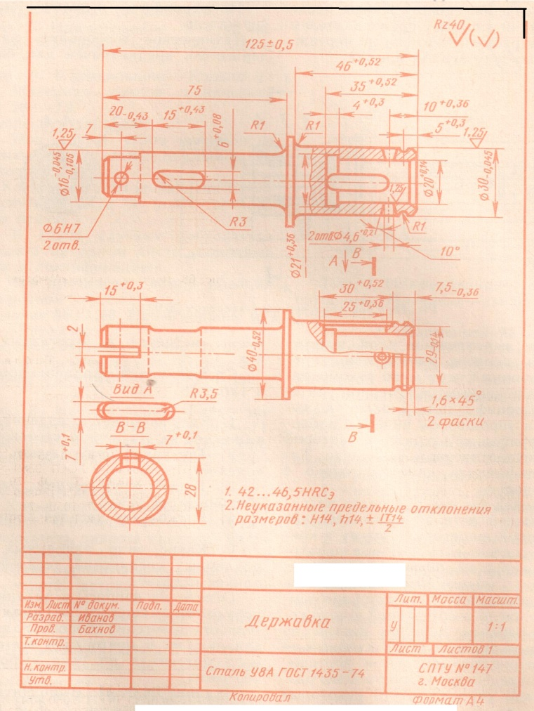
Вариант 2
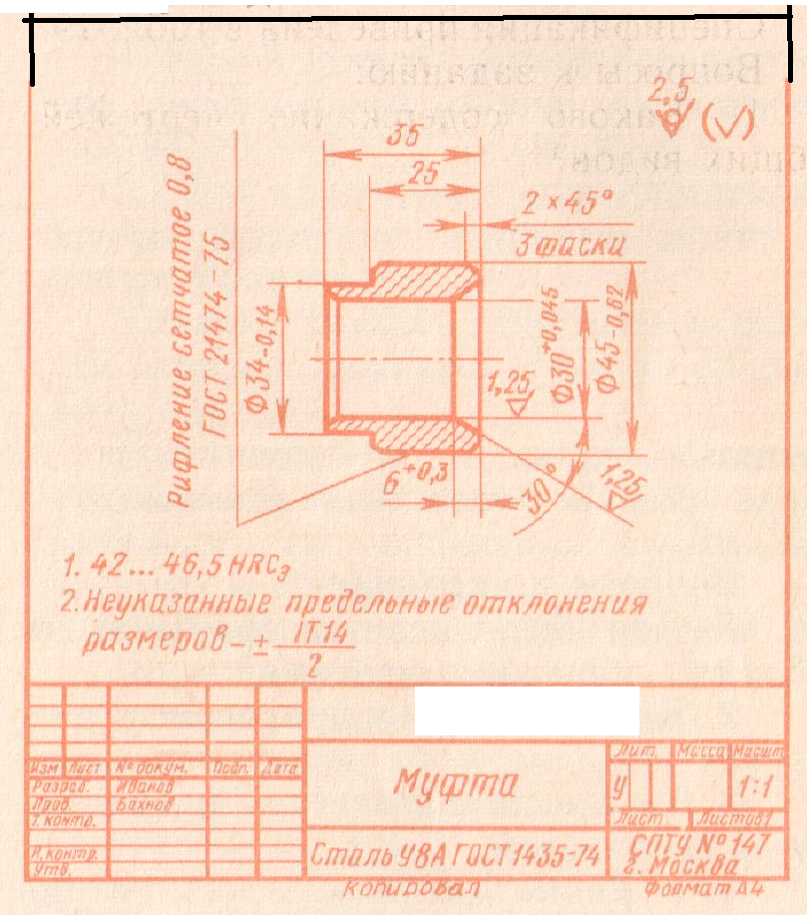
Вариант 3

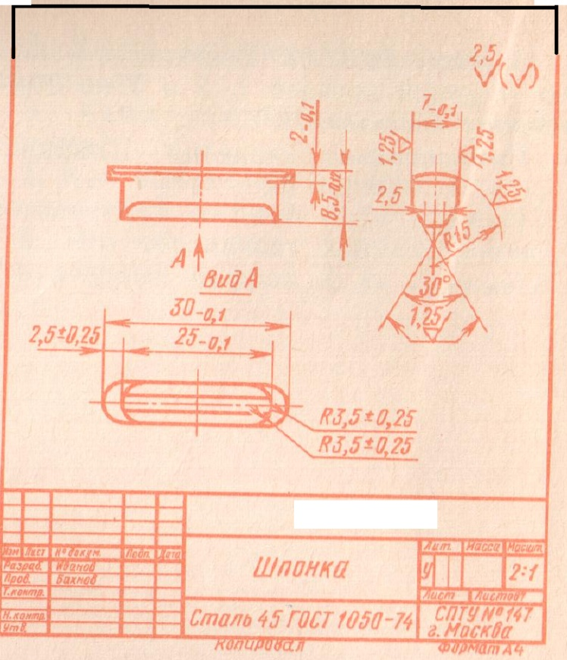
Эталоны ответов

№ вопроса | Ответ
2 | а
3 | б
4 | а
5 | 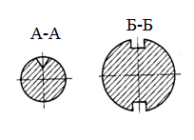
6 | в
Критерии оценки:За правильное выполнение задания по перечню стандартов и ответы на вопросы выставляется положительная оценка– 5 баллов (14 баллов). За не соблюдение стандартов при выполнении задания и неправильный ответ на вопрос снимается один балл.
Перечень стандартов:
ГОСТ 2.109-73 Основные требования к чертежам – 1 балл
ГОСТ 2.301-68 Форматы– 1 балл
ГОСТ 2.104-68 Основные надписи– 1балл
ГОСТ 2.302-68 Масштабы– 1 балл
ГОСТ 2.303-68 Линии– 1 балл
ГОСТ 2.304-68 Шрифты чертежные– 1 балл
ГОСТ 2.307-68 Нанесение размеров и предельных отклонений– 1 балл
ГОСТ 2.305-68 Изображения, виды, разрезы, сечения – 1 балл
Оценка индивидуальных образовательных достижений производится в соответствии с универсальной шкалой (таблица).
Процент результативности (правильных ответов) | Качественная оценка индивидуальных образовательных достижений
Процент результативности (правильных ответов) | балл (отметка) | вербальный аналог
14 | 5 | отлично
12 | 4 | хорошо
9 | 3 | удовлетворительно
менее 9 | 2 | не удовлетворительно
5.3. Оценочные материалы для дифференцированногозачета
Вариант 1
Задание 1 Выполнить эскиз изделия в ручной графике и рабочий чертеж детали 1 по сборочному чертежу (рис. 1) в AvtoCAD.
Вариант 2
Задание 1 Выполнить эскиз изделия в ручной графике и рабочий чертеж детали 2 по сборочному чертежу (рис. 1) в AvtoCAD.
Вариант 3
Задание 1 Выполнить эскиз изделия в ручной графике и рабочий чертеж детали 3 по сборочному чертежу (рис. 1) в AvtoCAD.
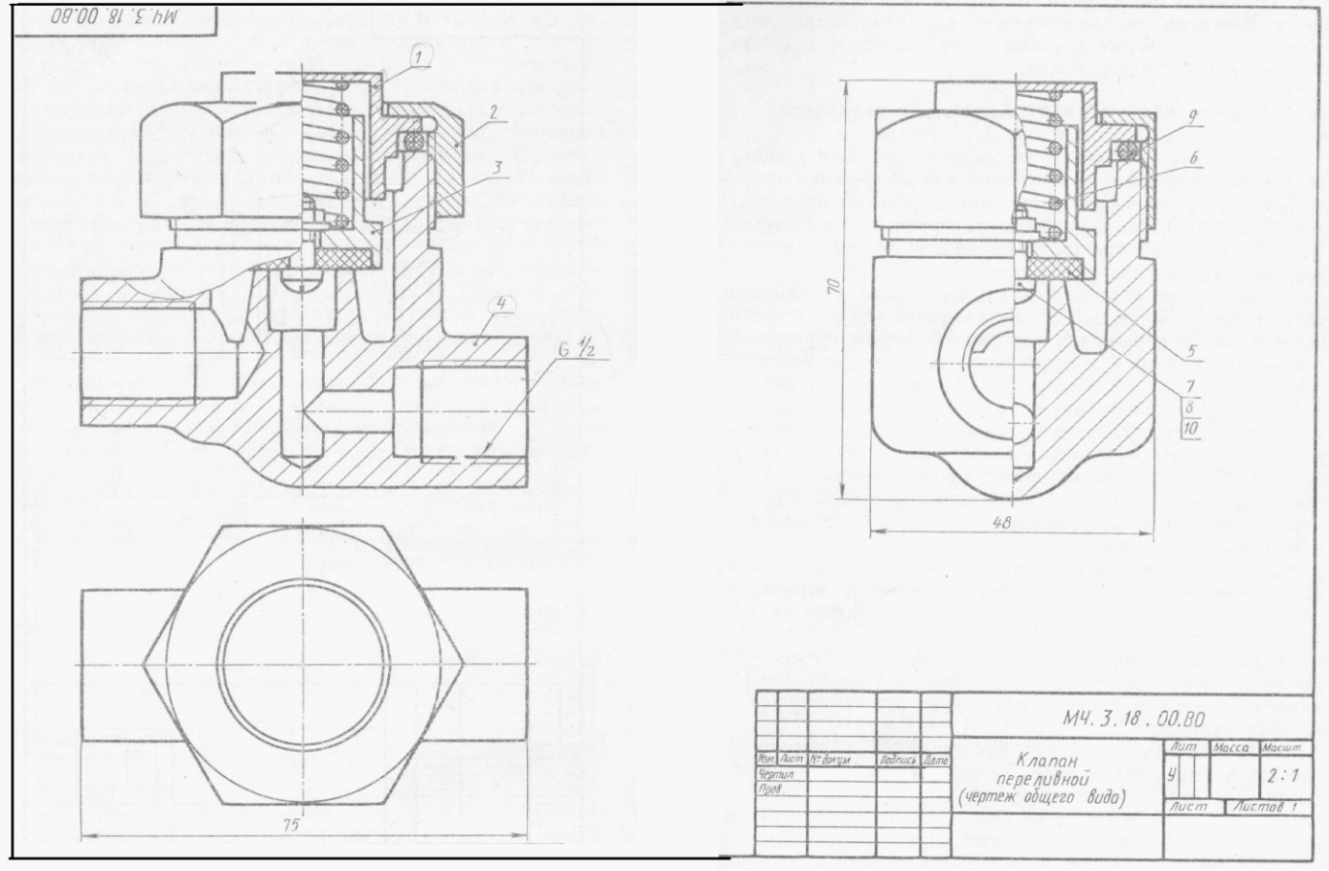Рис.1
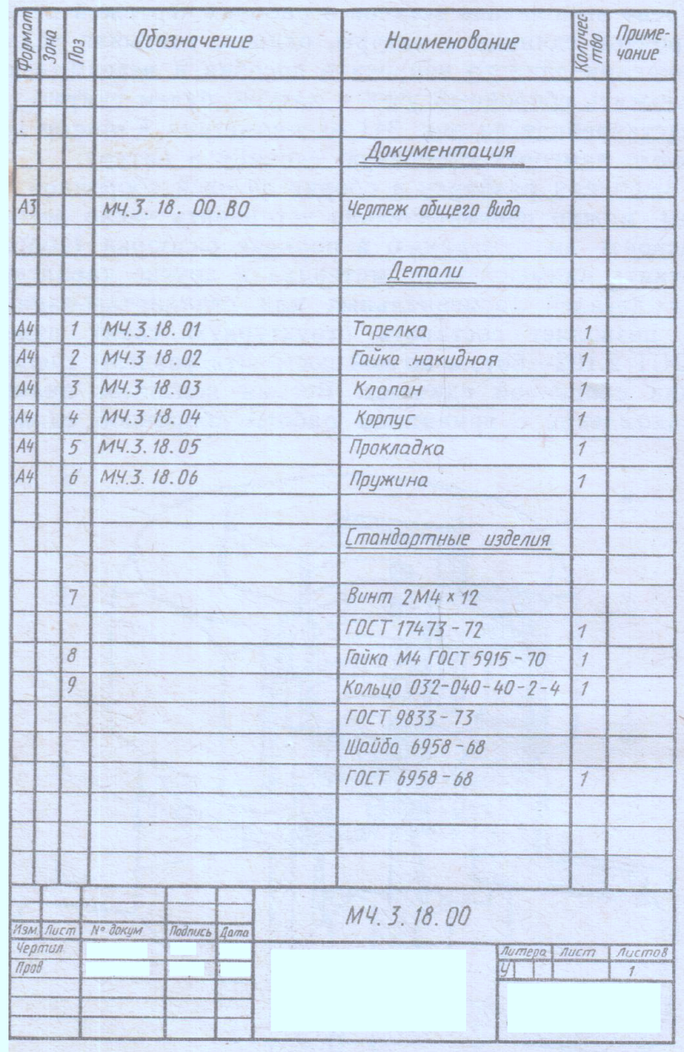
ЗАДАНИЕ В ТЕСТОВОЙ ФОРМЕ
(для всех вариантов)
Задание 2 Инструкция к заданию: заполнить таблицу
Деталь | Вид
Деталь | фронтальный | горизонтальный | профильный
А
Б
В
Г
Д
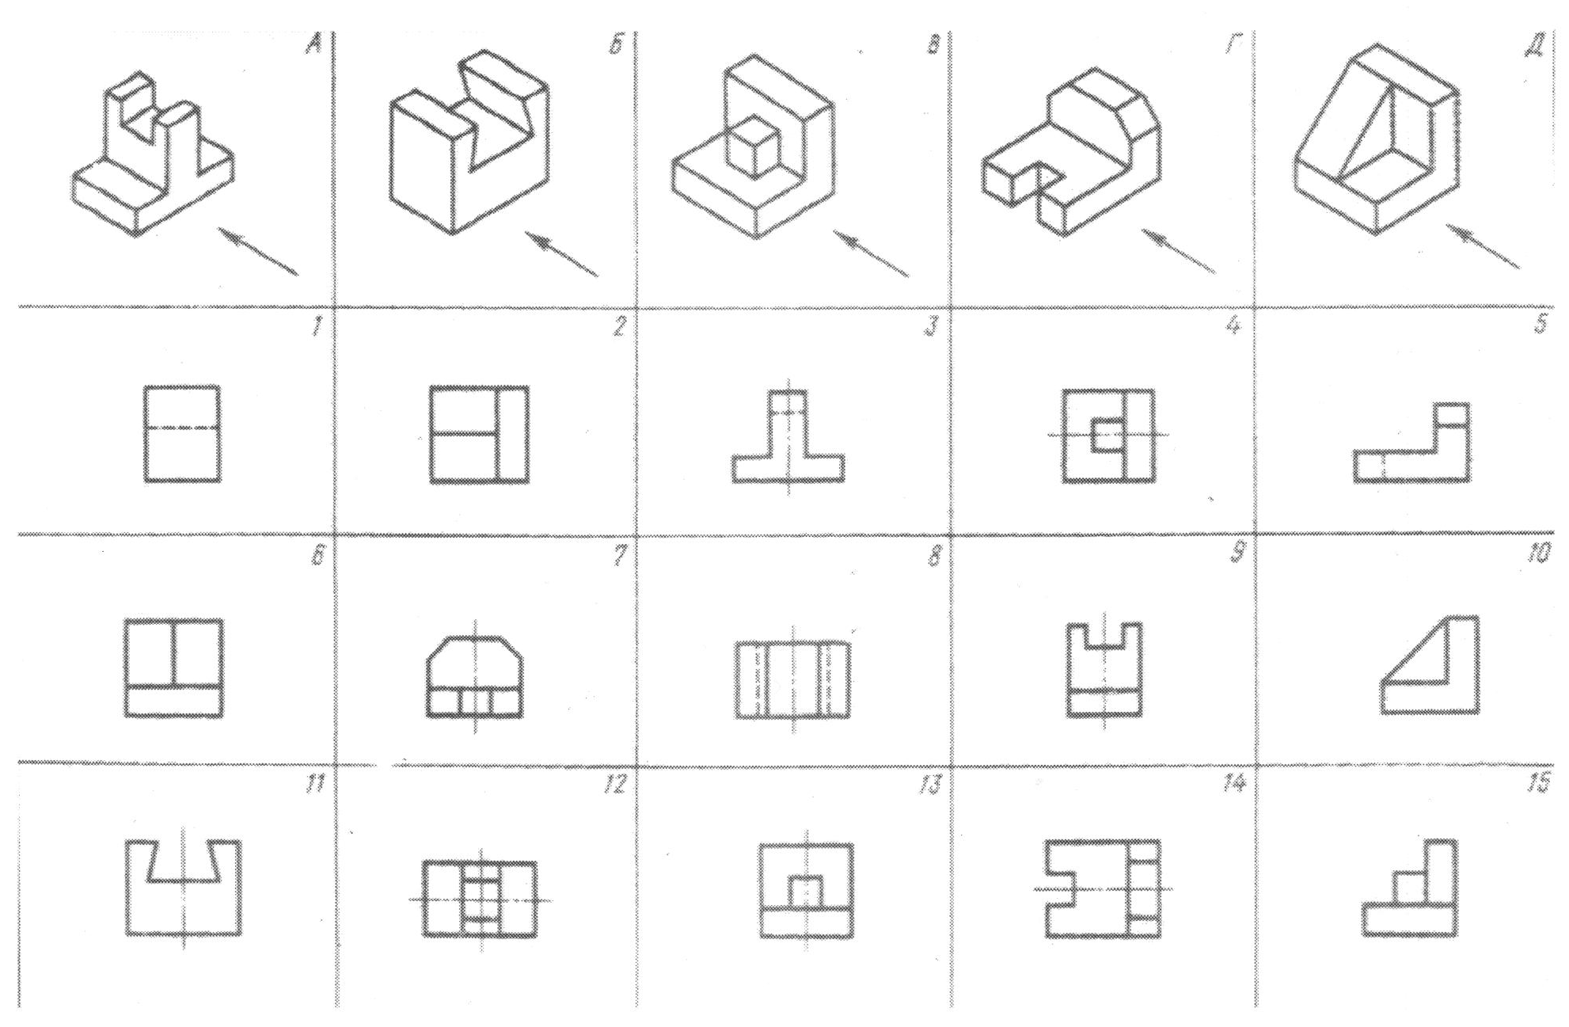
К техническим рисункам выполненным в аксонометрических проекциях и обозначенных буквами А, Б, В, Г, Д найти изображение видов спереди, сверху, слева обозначенных цифрами 1-15.
Задание 3
Соотнесите шаги построения изометрической проекции детали по шагам с чертежом.
 | Шаги |  |  |  |  |  |  | Чертеж детали
1 | Построение боковых граней и верхнего основания большого параллелепипеда |  |  |  |  | а |  | 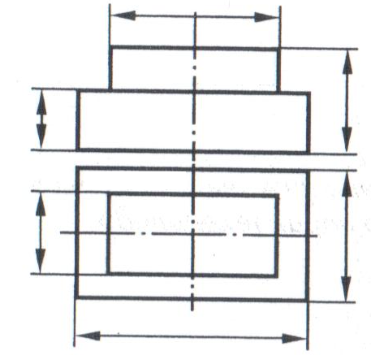
2 | Построение нижнего основания меньшего параллелепипеда |  |  |  |  | б |  | 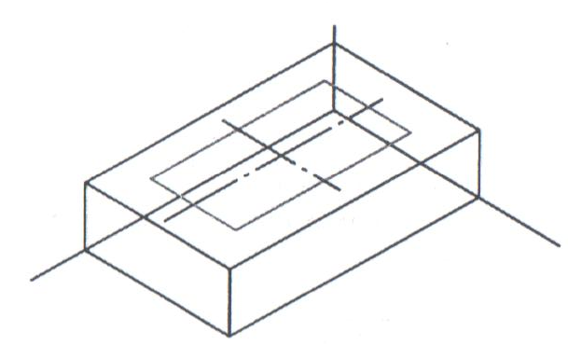
3 | Построение боковых граней и верхнего основания меньшего параллелепипеда |  |  |  |  | в |  | 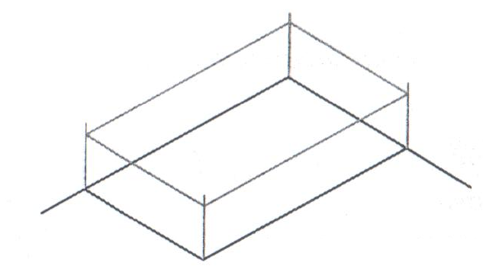
4 | Установление видимых граней |  |  |  |  | г |  | 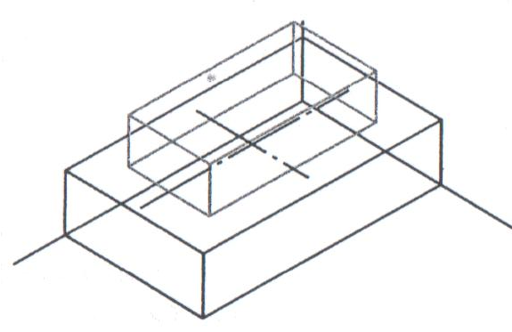
5 | Обводка |  |  |  |  | д |  | 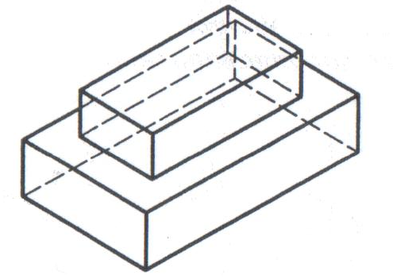
6 | Анализ геометрической формы детали по чертежу. Определение симметричности |  |  |  |  | е |  | 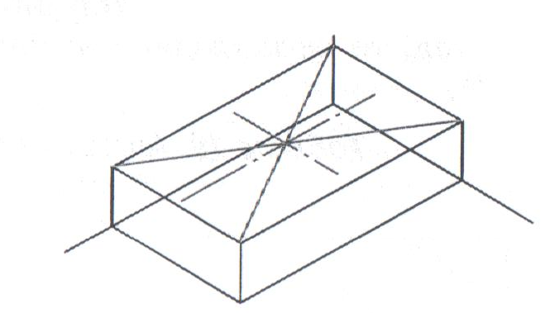
7 | Построение нижнего основания детали |  |  |  |  | ж |  | 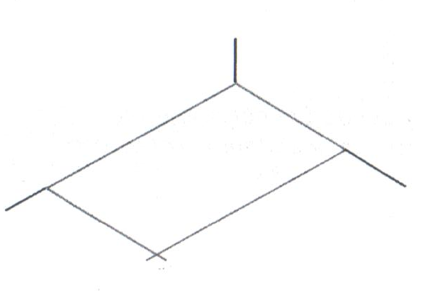
8 | Нахождение центра верхнего основания большего параллелепипеда и проведение осей симметрии
9 | Проверка
1 |  | 2 | 3 | 4 | 5 |  | 6 |  | 7 | 8 | 9
Задание 4 Укажите изображение сечения А-А для данной детали.
Инструкция к заданию: отметить один правильный ответ
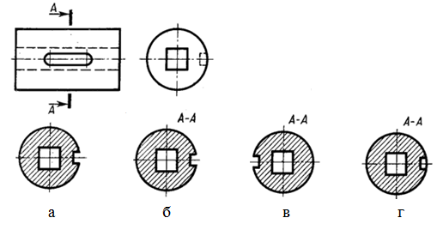
Задание 5Найти и обозначить правильно разрез.
Инструкция к заданию: отметить один правильный ответ
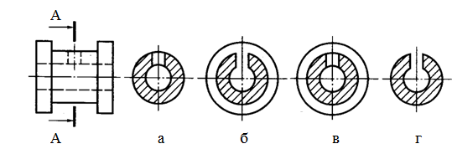
Задание 6Укажите изображение резьбы для данной детали.
Инструкция к заданию: отметить один правильный ответ
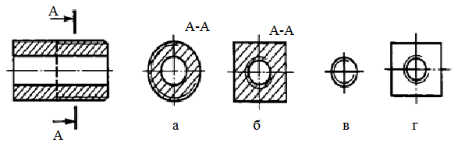
Задание 7 Строительные объекты подразделяют на основные группы:
Инструкция к заданию: отметить один правильный ответ
а) каменные б) бетонные в) рабочие г) деревянные д) гражданские
Задание 8 Соотнесите и запишите букву и цифру правильного ответа:
1 | архитектурно-строительные |  |  | а | чертежи мостов, тоннелей
2 | инженерно-строительные |  |  | б | чертежи земной поверхности
3 | топографические |  |  | в | чертежи жилых, общественных зданий
1 | 2 | 3
Эталоны ответов
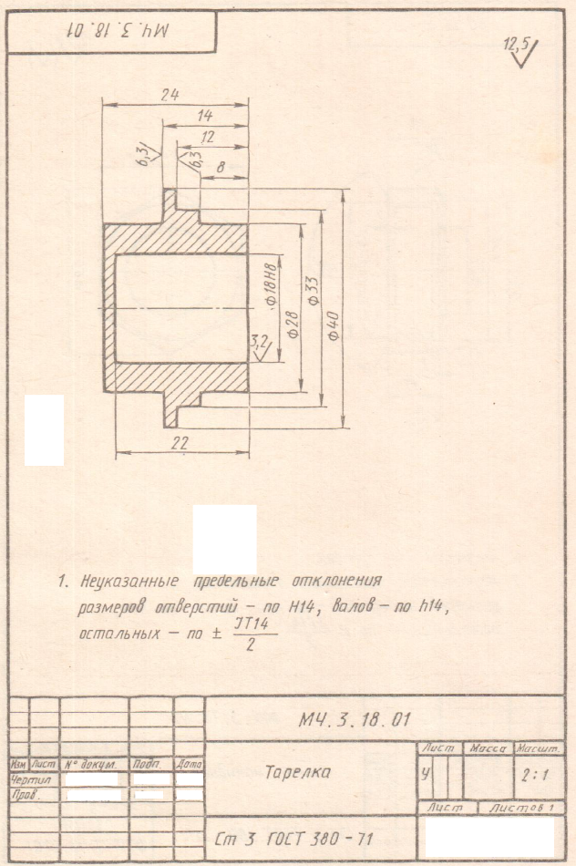Вариант 1

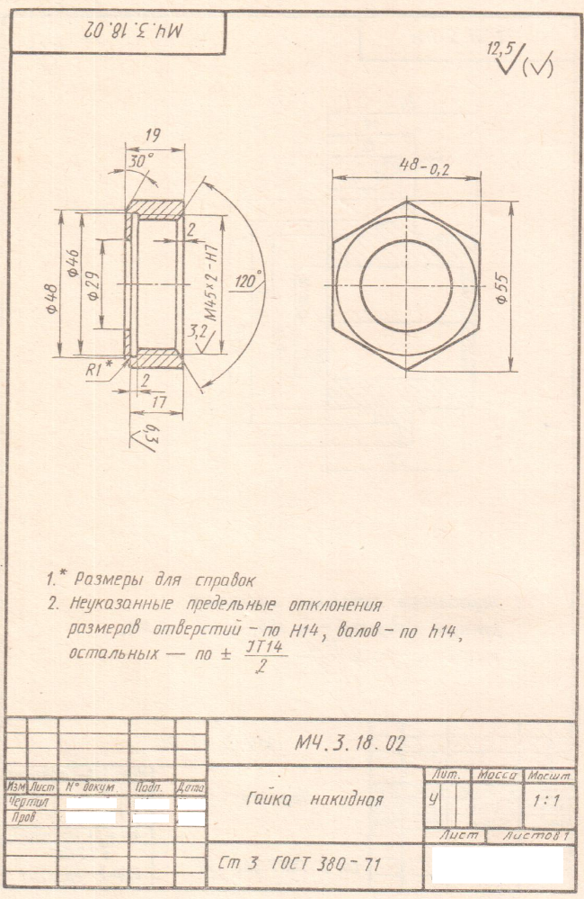Вариант 2

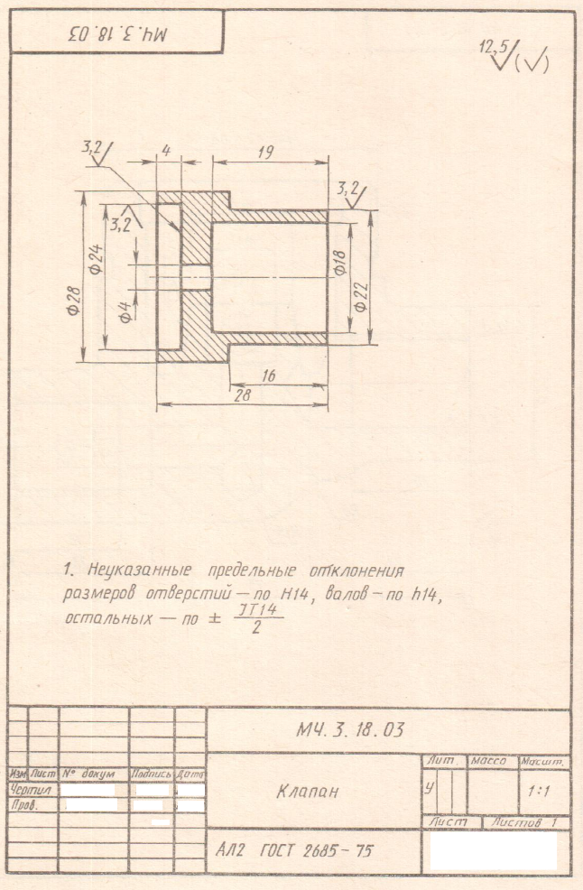Вариант 3
Эскиз изделия.
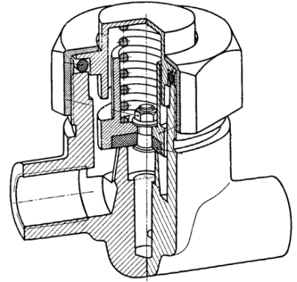
2.
Деталь | Вид
Деталь | фронтальный | горизонтальный | профильный
А | 3 | 12 | 9
Б | 11 | 8 | 1
В | 15 | 4 | 13
Г | 5 | 14 | 7
Д | 10 | 2 | 6
3.
1 | 2 | 3 | 4 | 5 | 6 | 7 | 8 | 9
а | ж | в | е | б | г | д | д | д
4.г5.в6.а7.д
8.
1 | 2 | 3
в | а | б
Критерии оценки: Оценка индивидуальных образовательных достижений производится в соответствии с универсальной шкалой.
Процент результативности (правильных ответов) | Качественная оценка индивидуальных образовательных достижений
Процент результативности (правильных ответов) | балл (отметка) | вербальный аналог
17-16 | 5 | отлично
15-14 | 4 | хорошо
13-11 | 3 | удовлетворительно
менее 11 | 2 | не удовлетворительно

Берутся сведения, указанные по данному виду деятельности в п. 4.2.

